**Лисичёнок Агафия Адамова**

9.02.1847 – крещение, крестные родители Лисичёнок Антон Дмитриев с деревни Недаль и Островская Магдалина Ильина (НИАБ 136-13-152, л.161об-162, №7/1847-р (коп)).

**НИАБ 136-13-152** Лист 161об-162. **Метрическая запись №7/1847-р (коп).**

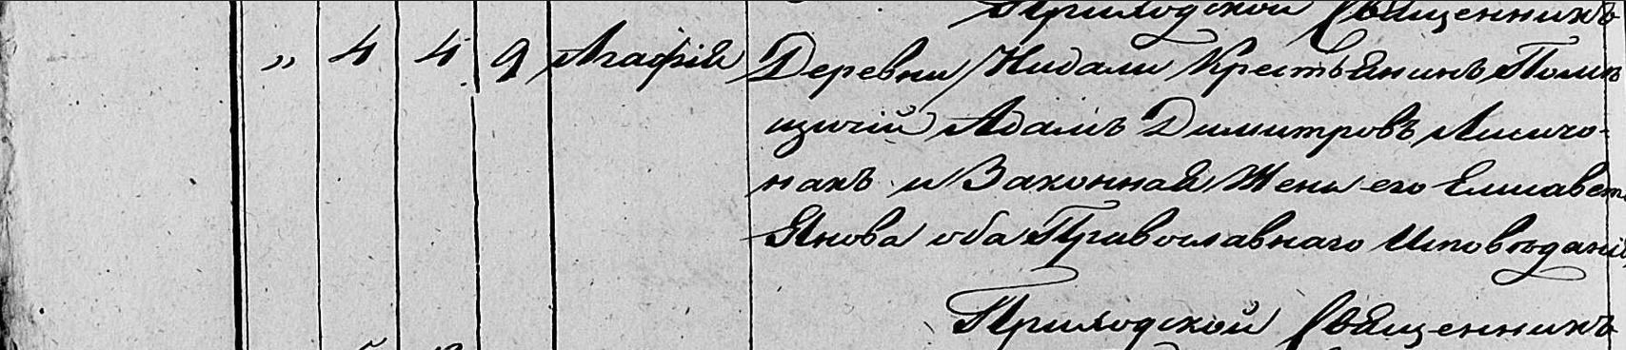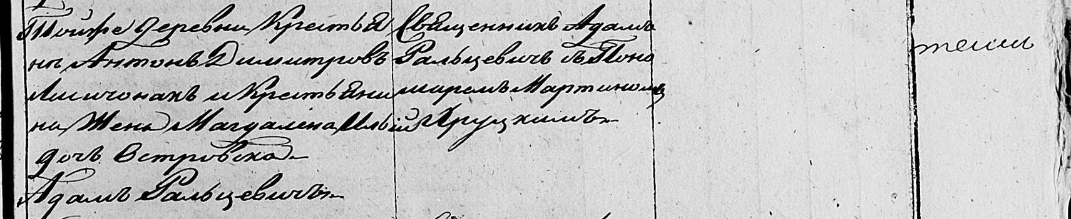

Мстижская Крестовоздвиженская церковь. 9 февраля 1847 года. Метрическая запись о крещении.

Лисичонковна Агафия – дочь православных крестьян деревни Нидали, родился 4 февраля 1847 года: Лисичёнок Агафия Адамова, деревня Недаль.

Лисичонак Адам Димитров – отец: Лисичёнок Адам Дмитриев, деревня Недаль.

Лисичонкова Елисавета Янова – мать: Лисичёнок Елисавета Янкова, деревня Недаль

Лисичонак Антон Димитров – крестный отец, крестьянин деревни Нидаль: Лисичёнок Антон Дмитриев, деревня Недаль.

Островская Магдалина Ильина – крестная мать, жена крестьянина.

Фальцевич Адам – приходской священник.

Хруцкий Мартин – пономарь.